（单位：mm）

本体

GE-SX67系列 导线引出型
GE-SX670A 、GE-SX670PA
GE-SX670 、GE-SX670P
GE-SX670-W 、GE-SX670P-W
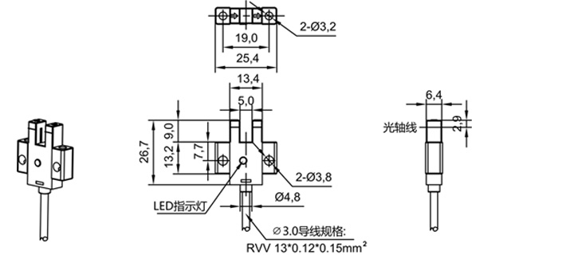

GE-SL671A 、GE-SL671PA
GE-SL671、GE-SL671P
GE-SL671-W 、GE-SL671P-W
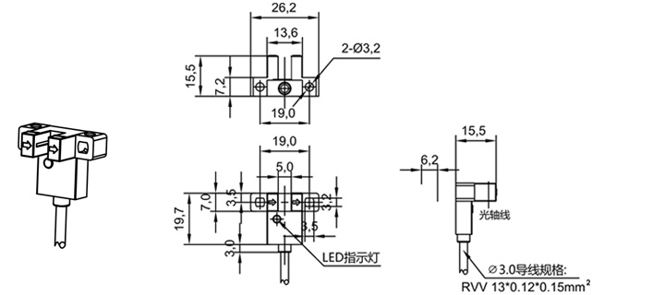

GE-ST672A 、GE-ST672PA
GE-ST672、GE-ST672P
GE-ST672-W 、GE-ST672P-W
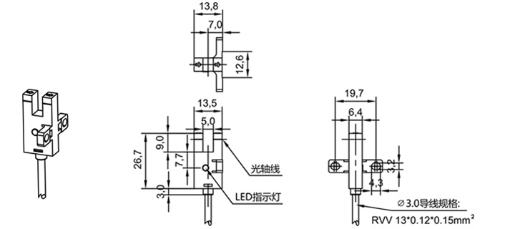

GE-SG673A 、GE-SG673PA
GE-SG673、GE-SG673P
GE-SG673-W 、GE-SG673P-W
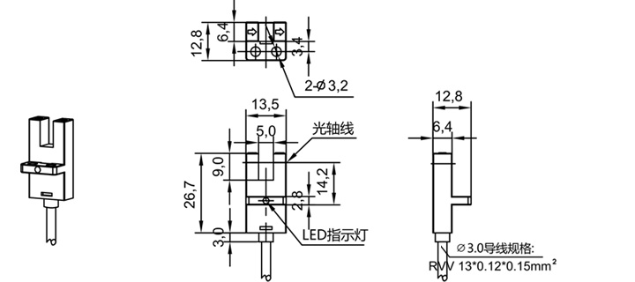

GE-SG674A 、GE-SG674PA
GE-SG674、GE-SG674P
GE-SG674-W 、GE-SG674P-W
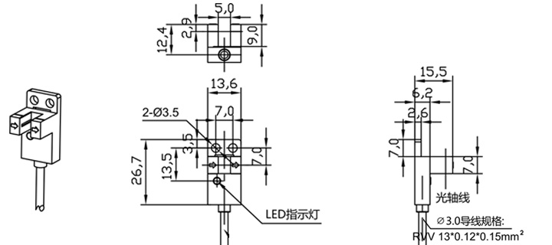

GE-ST675A 、GE-ST675PA
GE-ST675、GE-ST675P
GE-ST675-W 、GE-ST675P-W
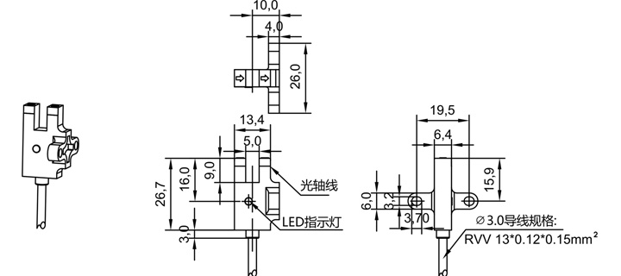

GE-SF676A 、GE-SF676PA
GE-SF676、GE-SF676P
GE-SF676-W 、GE-SF676P-W
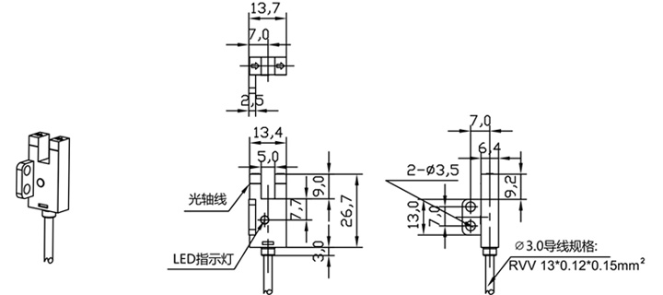

GE-SR677A 、GE-SR677PA
GE-SR677、GE-SR677P
GE-SR677-W 、GE-SR677P-W
